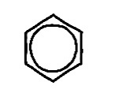
Themenbereich: Aromaten und Reaktionsmechanismen LF

Arbeitsblatt: Der Mechanismus der elektrophilen Substitution an Aromaten
Du hattest bereits gelernt, dass zum Beispiel Brom mit einer aromatischen Verbindung, wie bspw. Benzol (Benzen), zu Brombenzol reagiert. Als Nebenprodukt entsteht hierbei Bromwasserstoff. Der dabei ablaufende Reaktionstyp ist die sogenannte elektrophile Substitution. Formal betrachtet wird hierbei ein Wasserstoff-Atom des Benzol-Moleküls durch ein Brom-Atom ersetzt (substituiert). Das Adjektiv elektrophil bedeutet hier so viel wie „elektronenliebend“. Diese chemische Reaktion findet aber nicht in einem Schritt statt, sondern in mehreren hintereinander ablaufenden Teilschritten. Die Abfolge dieser Teilschritte wird als Reaktionsmechanismus bezeichnet. Im Folgenden wird der Reaktionsmechanismus der elektrophilen Substitution genauer betrachtet.

Aufgabe:
In der zweiten Tabellenspalte ist jeder Reaktionsschritte mithilfe von Strukturformeln in der Lewis-Schreibweise dargestellt.
- Beschreibe jeden Reaktionsschritt unter Verwendung von Begriffen der Teilchenebene. (Hinweis: Falls Du Hilfe benötigst, findest Du in der letzten Spalte ein Wortgeländer. Es enthält Substantive und Verben, die in der Beschreibung enthalten sein müssen.)
Nr. | Bildhafte Darstellung des Reaktionsschritts | Beschreibung des Reaktionsschritts auf Teilchenebene | Hilfe: Wortgeländer
1 | 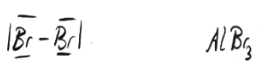   |  | Brom-Molekül - Aluminiumbromid-Teilchen - - bewegen – aufeinander zu
2 | 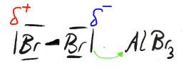 |  | Wechselwirkung - Brom-Moleküls - Aluminiumbromid-Teilchen - Polarisierung - bindendes Elektronenpaar - Brom-Molekül  Brom-Molekül- Dipol - Elektrophil (elektronenliebendes Teilchen)
3 | 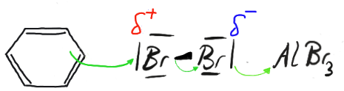 |  | Elektrophil – wechselwirken - sechs delokalisierte Elektronen - Benzol-Ring
4 | 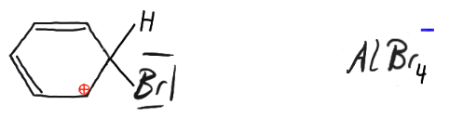 |  | Elektronenpaar - Benzolring - delokalisierten Elektronen - Bindung - partial positiv geladenen Brom-Atom – ausbilden - Zeitgleich - bindendes Elektronenpaar - Brom-Molekül - heterolytisch – gespalten - freies Elektronenpaar - partial negativ geladenes Brom-Atom – Elektronenpaarbindung - Aluminiumbromid-Teilchen ausbilden - entstehen - positiv geladenes Arenium-Ion (Carbokation) - negativ geladenes AlBr₄⁻-Ion  Arenium-Ion - im Gegensatz - Benzol-Molekül keinen aromatischen Charakter - besitzen
 | 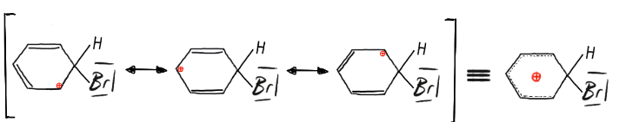 |  | Arenium-Ion - mesomeriestabilisiert
 | 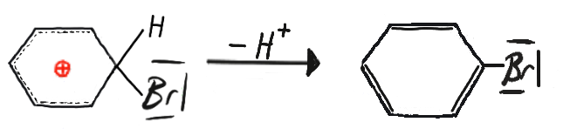 |  | Proton - Arenium-Ion – abgeben - Brombenzol-Molekül – entstehen - Brombenzol-Molekül - aromatische Zustand - wiederherstellen
 | 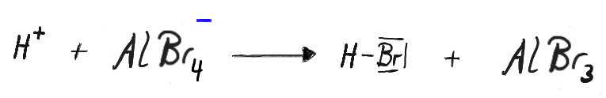 |  | abgespaltenes Proton reagieren - negativ geladenes AlBr₄—Ion - Bromwasserstoff-Molekül - Aluminiumbromid-Teilchen – gebildet werden – Katalysator - Aluminiumbromid - wiederhergestellt
 | 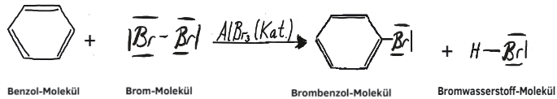 |  | Benzol – reagieren - Brom – Katalysator - Aluminiumbromid - Brombenzol – Bromwasserstoff - ein Wasserstoff-Atom - Benzol-Moleküls - Brom-Atom formal - ersetzen

Lückentext: Mechanismus der elektrophilen Addition (Niveaustufe II)

Schüler:innen mit größerem Unterstützungsbedarf kann die Bearbeitung eines Lückentexts angeboten werden, der unter dem folgenden Link als h5p-Datei verwendet und heruntergeladen werden kann. Das Einbetten (Embedding) des Inhalts auf einer anderen Seite ist ebenfalls möglich.

https://app.Lumi.education/run/_asSs5

von substituere (lat.): ersetzen
a3us dem Altgriechischen philos (liebend) stammend.

